关于开展本科教育教学审核评估暨教师教学和
学生学习体验问卷调查的通知
各教学单位：
“教师教学体验调查”和“在校生学习体验调查”是新一轮本科教育教学审核评估工作的重要环节。学院将依据本次调查问卷结果形成师生教学和学习体验报告，此项工作不仅将作为审核评估专家对我院开展本科教育教学审核评估的重要依据，也是学院质量保障体系建设的重要参考。现将有关事宜通知如下：
一、调查时间
2025年6月18日至23日
二、调查对象
1.参与“教师教学体验调查问卷”人员：全院专任教师和辅导员。
2.参与“在校生学习体验调查问卷”人员：具有学籍的全日制在校本科生。
三、调查方式
1.“教师教学体验调查”和“在校生学习体验调查”采用扫描二维码的答题方式，答题用时大概需要5-7分钟。
2.“教师教学体验调查问卷”
链接：https://www.wjx.cn/vm/m7Q0jd3.aspx，
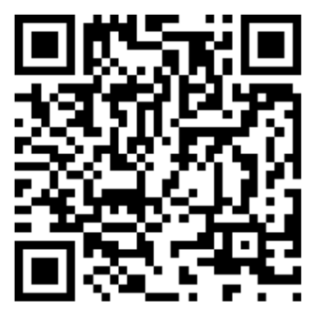
二维码：

3.“在校生学习体验调查问卷”
链接：https://www.wjx.cn/vm/w4Pr2hz.aspx，
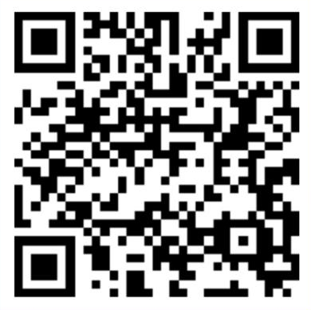
二维码：

四、具体要求
1.本次调查采取匿名方式，一人只填写提交一次，请各单位认真做好组织动员，确保问卷回收有效度，要求参与率达到80%,请本科各教学单位于6月24日下班前，报送教师和学生完成问卷填写人员名单（电子版）。
2.请各单位高度重视此项工作，加强宣传，广泛动员，采取灵活多样、切实可行的办法，认真组织本单位师生参与调查，督促本单位全体师生按时完成问卷填报，保证调查工作的顺利开展。
“教师教学体验调查问卷”联系人：于佳蕙 电话：62909
“在校生学习体验调查问卷”联系人：葛雯 电话：62884

教务处
2025年6月18日

